11.04.2025 259-01-01-02-95

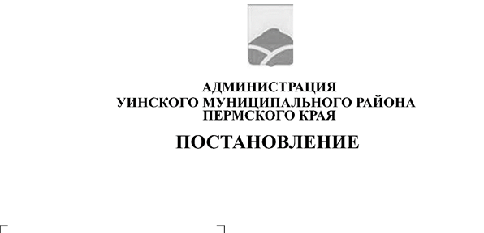
В соответствии со статьями 25.1, 56 Федерального закона от 06.10.2003 № 131-ФЗ «Об общих принципах организации местного самоуправления в Российской Федерации», Устава Уинского муниципального округа Пермского края, решением Думы Уинского муниципального округа Пермского края от 28.05.2020 № 122 «Об утверждении Положения о порядке организации и проведения схода граждан в населенных пунктах Уинского муниципального округа», администрация Уинского муниципального округа
О назначении схода граждан в населенном пункте д. Иштеряки Уинского муниципального округа по вопросу введения и использования средств самообложения граждан

ПОСТАНОВЛЯЕТ:
- Назначить на 25 апреля 2025 года сход граждан по вопросу введения и использования средств самообложения граждан в населенном пункте д. Иштеряки Уинского муниципального округа для граждан, обладающих избирательным правом и зарегистрированных в д. Иштеряки Уинского муниципального округа.
2. Определить организатором схода граждан по вопросу введения и использования средств самообложения граждан в населенном пункте д. Иштеряки Уинского муниципального округа рабочую группу, ответственную за проведение схода граждан (далее – рабочая группы) в следующем составе:
- Чистякова Наталья Ивановна, ведущий специалист Судинского
территориального отдела,
- Мурзаханова Земфира Расимовна, методист Иштеряковского СДК (по согласованию).
Назначить уполномоченным лицом Чистякову Наталью Ивановну.
3. Рекомендовать рабочей группе не позднее 21 апреля 2025 года составить списки жителей, участников схода граждан, зарегистрированных в населенном пункте д. Иштеряки Уинского муниципального округа, обладающих избирательным правом, подготовить информационные материалы к сходу граждан, оповестить граждан населенного пункта д. Иштеряки Уинского муниципального округа о сходе граждан.
4. Определить время и место проведения схода граждан:
14.00 часов в здании Иштеряковского СДК, по адресу: Пермский край, Уинский район, д. Иштеряки пер. Восточный, 24.
5. Определить минимальную численность жителей, участвующих в сходе граждан – 180 человек.
6. Утвердить вопрос, выносимый на сход граждан: «Согласны ли Вы на введение самообложения в 2025 году и направление полученных средств на решение вопросов местного значения: «Устройство уличной сцены и благоустройство прилегающей территории в д. Иштеряки?».
7. Постановление вступает в силу со дня его официального опубликования в средстве массовой информации газете «Родник-1», и подлежит размещению на официальном сайте администрации Уинского муниципального округа Пермского края: http://uinsk.ru.
8. Контроль над исполнением постановления возложить на руководителя аппарата администрации Уинского муниципального округа Чернобровину В.П.

Глава муниципального округа –
глава администрации Уинского
муниципального округа А.Н. Зелёнкин

